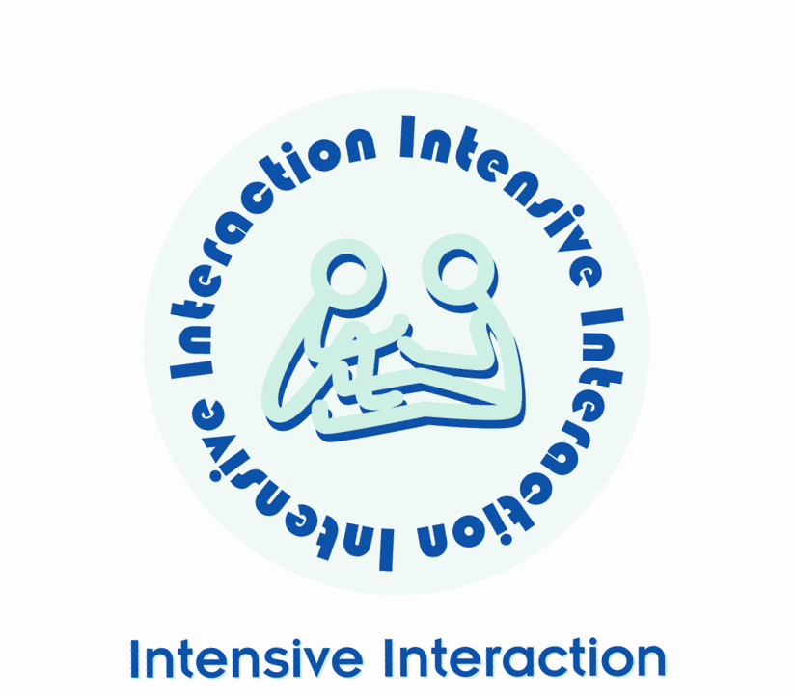
Σεμινάριο
INTENSIVE INTERACTION
(Πρόγραμμα εντατικής αλληλεπίδρασης) και Αυτισμός
11-12 Οκτωβρίου 2014 - Θεσσαλονίκη
Αντιμετωπίζοντας τις βασικές επικοινωνιακές ανάγκες των ατόμων με Αυτισμό και των ατόμων με σοβαρές μαθησιακές δυσκολίες.
Αίτηση Εγγραφής

ΟΝΟΜΑΤΕΠΩΝΥΜΟ

ΕΙΔΙΚΟΤΗΤΑ

ΔΙΕΥΘΥΝΣΗ | ΠΟΛΗ | Τ.Κ.
ΤΗΛΕΦΩΝΟ ΕΠΙΚΟΙΝΩΝΙΑΣ 1 | fax
ΤΗΛΕΦΩΝΟ ΕΠΙΚΟΙΝΩΝΙΑΣ 2 | e-mail

Η εγγραφή περιλαμβάνει:
Παρακολούθηση σεμιναρίου, μετάφραση στην ελληνική γλώσσα, εκπαιδευτικό υλικό, σημειώσεις, Βεβαίωση παρακολούθησης, καφέ & ελαφρύ γεύμα.
Διαδικασία εγγραφής:
- Τηλεφωνική κράτηση θέσεως στον υπεύθυνο του σεμιναρίου.
- Συμπλήρωση του εντύπου εγγραφής και κατάθεση 100 Ευρώ έως 15/07/14 στην γραμματεία του Κέντρου Ημέρας ή στον τραπεζικό Λογαριασμό της ΕΘΝΙΚΗΣ: 216/296099-06 δικαιούχος λογαριασμού:Ελληνική Εταιρία Αυτιστικών Ατόμων. (Οποιεσδήποτε τραπεζικές επιβαρύνσεις βαρύνουν τους συμμετέχοντες. Προσωπικές επιταγές δεν γίνονται δεκτές). Η εξόφληση του υπόλοιπου ποσού θα πρέπει να πραγματοποιηθεί έως και 05/09/2014.
- Αποστολή με fax ή με e-mail το αντίγραφο του καταθετηρίου.
- Ακυρώσεις Εγγραφών δεν γίνονται δεκτές. Γίνονται δεκτές αντικαταστάσεις ονομάτων.

Διαδικασία επιβεβαίωσης:
Μετά από την παραλαβή του εντύπου εγγραφής και εφόσον γίνει και η κατάθεση θα ακολουθήσει επιβεβαίωση από την γραμματεία του σεμιναρίου, τηλεφωνικά ή με e-mail. Εάν δεν ακολουθήσει επιβεβαίωση εντός 5 ημερών από την ημερομηνία κατάθεσης παρακαλούμε επικοινωνήστε με την γραμματεία του σεμιναρίου.
Πληροφορίες–Γραμματεία σεμιναρίου: Κέντρο Ημέρας Ε.Ε.Π.Α.Α. Θεσσαλονίκης., Βερατίου 5, πίσω από τον Σιδ. Σταθμό Θεσσαλονίκης τηλ./fax 2310 241 287, ηλεκτρονική διεύθυνση thess_seminar@autismgreece.gr

Υπεύθυνος σεμιναρίου: Τσαμπούρης Γιώργος

Ημέρες & ώρες επικοινωνίας: Δευτέρα- Παρασκευή: 08:30-16:00

